2026年1月空气环境质量月报

一、1月环境空气质量概况
宜昌市环境空气质量监测网由17个环境空气质量自动监测站点组成，其中国控点6个，分布在中心城区，省控点11个，分布在各县市。2026年1月，市环境空气质量监测网络对全市14个县市区空气质量监测结果如下：
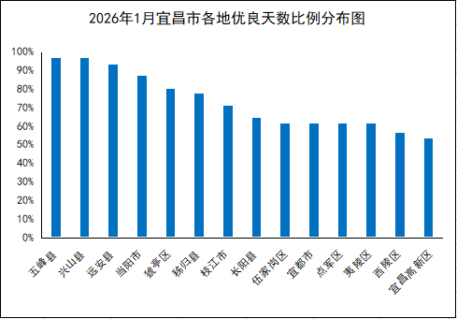
全市14个县市区优良天数比例均值为73.0%，较上年同期上升22.2个百分点，14个县市区空气质量优良天数比例在53.3%至96.8%之间。
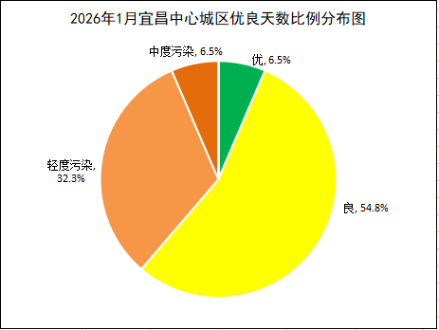
国家考核区域的空气质量优良天数为19天，优良天数比例为61.3%，较上年同期上升19.4个百分点。详见附表1。
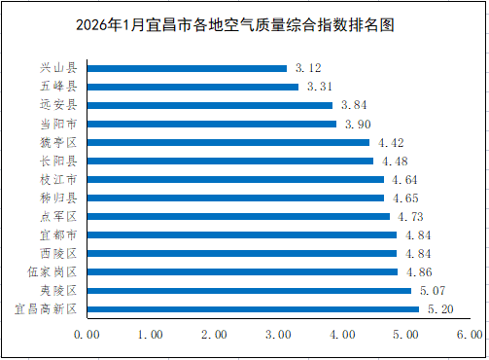
按照城市环境空气质量综合指数评价，14个县市区空气质量监测结果相对较好的县市区是：兴山县、五峰县和远安县；相对较差的县市区是：伍家岗区、夷陵区和宜昌高新区。详见附表2。
全市14个县市区，PM_{2.5}月浓度各县市区均超过年均二级标准限值；PM₁₀月浓度除五峰县和兴山县外其他县市区均超过年均二级标准限值；其它基本项目浓度均达到国家二级浓度限值。宜昌市各县市区基本项目浓度详见附表3。

二、累计环境空气质量概况
国家考核区域的空气质量优良天数为19天，优良天数比例为61.3%，较上年同期上升19.4个百分点。详见附表1。
国家考核区域PM₁₀平均浓度值为91μg/m³，超过国家二级浓度限值（国家二级浓度限值为70μg/m³），超标倍数为0.3，与2024年同期（116μg/m³）相比下降21.6%。详见附表4。
国家考核区域PM_{2.5}平均浓度值为69μg/m³，超过国家二级浓度限值（国家二级浓度限值为35μg/m³），超标倍数为0.97，与2024年同期（88μg/m³）相比下降21.6%。详见附表5。
国家考核区域O₃日最大8小时平均第90百分位数为88μg/m³，达到国家二级浓度限值（国家二级浓度限值为160μg/m³），与2024年同期（112μg/m³）相比下降21.4%。详见附表6。
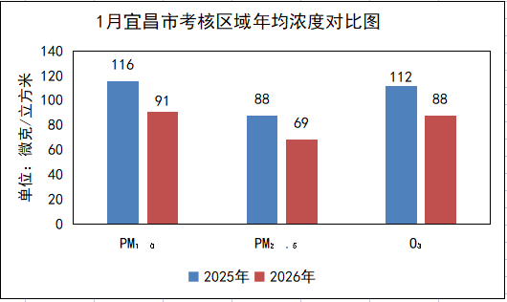
全市各县市区空气质量情况见附表1。全市各县市区浓度情况见附表4-6。

附表
表1 2026年1月空气质量优良天数比例情况表

1月优良天数比例
序号 | 县市区 | 优 | 良 | 轻度污染 | 中度污染 | 重度  污染 | 严重  污染 | 优良天  数比例(%) | 较2025年同期增幅(%)
1 | 五峰县 | 10 | 20 | 1 | 0 | 0 | 0 | 96.8 | 16.2
2 | 兴山县 | 11 | 19 | 1 | 0 | 0 | 0 | 96.8 | 9.7
3 | 远安县 | 4 | 25 | 2 | 0 | 0 | 0 | 93.5 | 30.2
4 | 当阳市 | 5 | 22 | 4 | 0 | 0 | 0 | 87.1 | 45.2
5 | *猇亭区 | 3 | 21 | 6 | 0 | 0 | 0 | 80.0 | 31.6
5 | 秭归县 | 2 | 22 | 6 | 1 | 0 | 0 | 77.4 | 12.9
5 | 枝江市 | 3 | 19 | 9 | 0 | 0 | 0 | 71.0 | 22.6
6 | 长阳县 | 2 | 18 | 11 | 0 | 0 | 0 | 64.5 | 16.1
7 | *伍家岗区 | 2 | 17 | 11 | 1 | 0 | 0 | 61.3 | 29.2
8 | 宜都市 | 3 | 16 | 11 | 1 | 0 | 0 | 61.3 | 22.6
9 | *点军区 | 2 | 17 | 10 | 2 | 0 | 0 | 61.3 | 18.4
10 | *夷陵区 | 3 | 16 | 11 | 1 | 0 | 0 | 61.3 | 16.1
11 | *西陵区 | 0 | 17 | 11 | 2 | 0 | 0 | 56.7 | 21.0
12 | *宜昌高新区 | 2 | 14 | 12 | 2 | 0 | 0 | 53.3 | 18.8
主城区平均 |  | 2 | 17 | 10 | 2 | 0 | 0 | 61.3 | 19.4
全市平均 |  |  |  |  |  |  |  | 73.0 | 22.2
备注：*为国家考核区域；全市（含国家考核区域）用实况数据评价。

表2 2026年1月空气质量综合指数排名表

序号 | 县市区 | 综合指数 | 最大指数 | 主要污染物
1 | 兴山县 | 3.12 | 1.14 | PM_{2.5}
2 | 五峰县 | 3.31 | 1.17 | PM_{2.5}
3 | 远安县 | 3.84 | 1.31 | PM_{2.5}
4 | 当阳市 | 3.9 | 1.43 | PM_{2.5}
5 | *猇亭区 | 4.42 | 1.71 | PM_{2.5}
6 | 长阳县 | 4.48 | 1.91 | PM_{2.5}
7 | 枝江市 | 4.64 | 1.80 | PM_{2.5}
7 | 秭归县 | 4.65 | 1.63 | PM_{2.5}
8 | *点军区 | 4.73 | 2.03 | PM_{2.5}
9 | 宜都市 | 4.84 | 1.97 | PM_{2.5}
10 | *西陵区 | 4.84 | 2.06 | PM_{2.5}
11 | *伍家岗区 | 4.86 | 1.97 | PM_{2.5}
12 | *夷陵区 | 5.07 | 1.94 | PM_{2.5}
13 | *宜昌高新区 | 5.2 | 2.00 | PM_{2.5}
备注：*为国家考核区域；全市（含国家考核区域）用实况数据评价。

表3 2026年1月空气污染物平均浓度情况表

县市区 | PM_{2.5}  （μg/m³) | PM₁₀  （μg/m³) | O₃最大8小时第90  百分位  （μg/m³） | NO₂  （μg/m³) | SO₂  （μg/m³) | CO第95百分值（mg/m³)
宜都市 | 69 | 96 | 90 | 25 | 4 | 1.0
五峰县 | 41 | 54 | 84 | 17 | 5 | 1.4
长阳县 | 67 | 89 | 98 | 17 | 4 | 0.8
兴山县 | 40 | 56 | 72 | 14 | 5 | 1.2
秭归县 | 57 | 96 | 85 | 30 | 7 | 1.0
远安县 | 46 | 85 | 85 | 17 | 4 | 1.2
当阳市 | 50 | 71 | 87 | 22 | 4 | 1.2
枝江市 | 63 | 86 | 94 | 25 | 7 | 1.1
*猇亭区 | 60 | 86 | 83 | 24 | 11 | 0.7
*西陵区 | 72 | 91 | 88 | 23 | 6 | 1.0
*伍家岗区 | 69 | 94 | 72 | 32 | 6 | 0.8
*夷陵区 | 68 | 97 | 103 | 26 | 9 | 1.2
*点军区 | 71 | 82 | 82 | 30 | 4 | 0.8
*宜昌高新区 | 70 | 98 | 100 | 31 | 6 | 1.2
主城区平均 | 69 | 91 | 88 | 28 | 7 | 0.9
均值 | 60 | 84 | 87 | 24 | 6 | 1.0
备注：*为国家考核区域；全市（含国家考核区域）用实况数据评价。

表4 2026年1月可吸入颗粒物（PM₁₀）平均浓度情况表

1月可吸入颗粒物（PM₁₀）
按平均浓度排序 |  |  | 按2025年同期增幅排序
序号 | 县市区 | 2026年1月浓度（μg/m³） | 序号 | 县市区 | 较2025年同期增幅(%)
1 | 五峰县 | 54 | 1 | 当阳市 | -45.0
2 | 兴山县 | 56 | 2 | *点军区 | -33.9
3 | 当阳市 | 71 | 3 | 远安县 | -26.1
4 | *点军区 | 82 | 4 | 长阳县 | -24.6
5 | 远安县 | 85 | 5 | 五峰县 | -23.9
5 | 枝江市 | 86 | 6 | 枝江市 | -23.9
6 | *猇亭区 | 86 | 7 | *西陵区 | -20.9
6 | 长阳县 | 89 | 8 | 宜都市 | -20.7
7 | *西陵区 | 91 | 9 | *宜昌高新区 | -20.3
7 | *伍家岗区 | 94 | 10 | *猇亭区 | -18.9
8 | 宜都市 | 96 | 11 | *夷陵区 | -17.8
9 | 秭归县 | 96 | 12 | *伍家岗区 | -16.8
10 | *夷陵区 | 97 | 13 | 兴山县 | -16.4
11 | *宜昌高新区 | 98 | 14 | 秭归县 | 7.9
主城区平均 |  | 91 | 主城区平均 |  | -21.6
全市平均 |  | 84 | 全市平均 |  | -22.9
备注：*为国家考核区域；全市（含国家考核区域）用实况数据评价。

表5 2026年1月细颗粒物（PM_{2.5}）平均浓度情况表

1月细颗粒物（PM_{2.5}）
按平均浓度排序 |  |  | 按2025年同期增幅排序
序号 | 县市区 | 2026年1月浓度（μg/m³） | 序号 | 县市区 | 较2025年同期增幅(%)
1 | 兴山县 | 40 | 1 | 当阳市 | -38.3
2 | 五峰县 | 41 | 2 | 远安县 | -32.4
3 | 远安县 | 46 | 3 | *宜昌高新区 | -27.8
4 | 当阳市 | 50 | 4 | *伍家岗区 | -26.6
5 | 秭归县 | 57 | 5 | 五峰县 | -25.5
6 | *猇亭区 | 60 | 6 | 宜都市 | -25.0
7 | 枝江市 | 63 | 7 | *猇亭区 | -24.1
8 | 长阳县 | 67 | 8 | 长阳县 | -22.1
9 | *夷陵区 | 68 | 9 | 枝江市 | -21.2
9 | 宜都市 | 69 | 10 | *点军区 | -21.1
10 | *伍家岗区 | 69 | 11 | *夷陵区 | -20.9
11 | *宜昌高新区 | 70 | 12 | 兴山县 | -16.7
12 | *点军区 | 71 | 13 | *西陵区 | -15.3
13 | *西陵区 | 72 | 14 | 秭归县 | -14.9
主城区平均 |  | 69 | 主城区平均 |  | -21.6
全市平均 |  | 60 | 全市平均 |  | -24.1
备注：*为国家考核区域；全市（含国家考核区域）用实况数据评价。

表6 2026年1月臭氧（O₃）90百分位浓度情况表
1月臭氧（O₃）
按平均浓度排序 |  |  | 按2025年同期增幅排序
序号 | 县市区 | 2026年1月浓度（μg/m³） | 序号 | 县市区 | 较2024年同期增幅(%)
1 | *伍家岗区 | 72 | 1 | *伍家岗区 | -34.5
2 | 兴山县 | 72 | 2 | *猇亭区 | -30.8
3 | *点军区 | 82 | 3 | *点军区 | -26.8
4 | *猇亭区 | 83 | 4 | 远安县 | -19.0
5 | 五峰县 | 84 | 5 | 秭归县 | -18.3
5 | 远安县 | 85 | 6 | 枝江市 | -17.5
6 | 秭归县 | 85 | 7 | *宜昌高新区 | -16.0
7 | 当阳市 | 87 | 8 | 长阳县 | -15.5
8 | *西陵区 | 88 | 9 | *西陵区 | -13.7
9 | 宜都市 | 90 | 10 | 宜都市 | -13.5
10 | 枝江市 | 94 | 11 | 当阳市 | -13.0
11 | 长阳县 | 98 | 12 | 五峰县 | -11.6
12 | *宜昌高新区 | 100 | 13 | 兴山县 | -11.1
13 | *夷陵区 | 103 | 14 | *夷陵区 | -4.6
主城区平均 |  | 88 | 主城区平均 |  | -21.4
全市平均 |  | 87 | 全市平均 |  | -17.9
备注：*为国家考核区域；全市（含国家考核区域）用实况数据评价。

